Технологическая карта урока русского языка во 2 классе МБОУ Гимназия №11, 4 декабря 2014 г.
Система Л.В.Занкова
Учитель: Макушина И.И.

Тема: Парные согласные в корне и на конце слова. Обобщение способов проверки правописания слов с парными согласными.
Цель: - создание условий для закрепления способов проверки парных согласных в корне и на конце слова.
Задачи:
Предметные: способствовать развитию умения распознавать слова с парными согласными, которые нужно проверять перед написанием, подбирать проверочные, сравнивать парные по звонкости-глухости согласные звуки в проверочном и проверяемом словах.
Личностные: содействовать пониманию причин успехов в учебе; оценивать одноклассников на основе заданных критериев успешности учебной деятельности.
Метапредметные:
Регулятивные: понимают выделенные учителем ориентиры действия в учебном материале.
Познавательные: строят сообщения в устной и письменной речи; находят в содружестве с одноклассниками разные способы решения учебной задачи.
Коммуникативные: проявляют инициативное сотрудничество в поиске и сборе информации; умеют договариваться и приходить к общему решению в совместной деятельности
Формы организации познавательной деятельности обучающихся:
фронтальная работа;
работа в группах;
индивидуальная работа.
Средства обучения:
Учебник: Н.В. Нечаева «Русский язык» - 2 класс, I часть, «Издательский дом «Федоров», 2011г.
Тетрадь: С.Г. Яковлева «Рабочая тетрадь № 2», «Издательский дом «Федоров», 2012 г.
Презентация к уроку «Правописание парных согласных в корне слов. »
Карточки-задания для проверки навыков правописания парных согласных в корне слова

Этап урока |  |  | УУД
I.Организационный момент. |  | Подравняйтесь. Тихо сядьте.  Урок русского языка.  Напоминаю - на каждом этапе урока оцениванию свою работу по 5 бальной системе.
II. Этап мотивации учебной деятельности учащихся. Постановка цели и задач урока. | С чего начинаем урок русского языка? | Запись даты | Личностные: самоопределение; регулятивные: целеполагание; коммуникативные: планирование учебного сотрудничества с учителем и сверстниками
 | Назовите дату? | 4 декабря
 | Назовите орфограммы слова «ДЕКАБРЯ»
 | Запишите дату….
 | Какую запись в тетради оформляем дальше… | Классная работа | Коммуникативные: планирование учебного сотрудничества с учителем и сверстниками; познавательные: логические – анализ объектов с целью выделения признаков.
 | Назовите орфограммы слова КЛАССНАЯ и РАБОТА | Словарные слова  Запоминаем…..
 | Далее… | Определение чистописания и темы урока
 | На наших уроках чистописание связано с темой урока? | ДА!
 | Предложите свою минутку чистописания | …..
 | К нам пришла гостья! Кто ОНА? | МУЗЫКА…
 | МЕТЕЛИЦА ПРИНЕСЛА КАРТИНКИ  ПРЕДЛАГАЕТ ПОДУМАТЬ И НАЗВАТЬ –ЧТО ВЫ ВИДИТЕ,,, | Сугроб  Снег  Мороз  …
 | Что объединяет эти слова? | Парная согласная
Определение темы | Назовите тему урока | ПРАВОПИСАНИЕ…  парной согласной в корне слова
Постановка цели | Какую цель поставите перед собой? | БЕЗОШИБОЧНО ПИСАТЬ СЛОВА С ПАРНОЙ СОГЛАСНОЙ  Кто хочет научиться ? Поднимите руки. (Молодцы) С малой удачи начинается большой успех. | Регулятивные: целеполагание, контроль, коррекция; познавательные: общеучебные- умение структурировать знания, выбор наиболее эффективных способов решения задания, умение произвольно строить речевое высказывание, рефлексия способов и условий действия; коммуникативные: управление поведением партнера- контроль, коррекция, оценка действий партнера
Постановка задач | КАКИЕ ЗАДАЧИ НЕОБХОДИМО ВЫПОЛНИТЬ ДЛЯ ДОСТИЖЕНИЯ ЦЕЛИ? | 1.ЗНАТЬ ПРАВИЛО  2.ЗНАТЬ СПОСОБЫ ПРОВЕРКИ  3.АЛГОРИТМ  4.Тренировочные упражнения
III. Этап актуализации знаний.  РАБОТА ПО ТЕМЕ  ПРАВИЛО | ЗНАТЬ ПРАВИЛО | Существуют парные согласные по звонкости-глухости  Б-п…..  Согласная стоит в слабой позиции в том случае. Когда она находится в конце слова или перед глухой согласной.  Чтобы проверить парную согласную в слабой позиции , надо поободрать однокоренное слово или изменить форму слова так, чтобы после согласной стояла гласная или звонкая согласная
СПОСОБЫ ПРОВЕРКИ | .ЗНАТЬ СПОСОБЫ ПРОВЕРКИ | Один-много  Ласково  НЕТ….
АЛГОРИТМ  Этап применения знаний и умений в новой ситуации. | АЛГОРИТМ  (Не знаем, составляем) | 1 шаг: Произношу слово. Есть ли в корне слова парные звуки п,ф,к.т,с,ш?  Да. Проверяю Нет.Проверять не нужно.  2 шаг: Изменяю слово так, чтобы после согласного был гласный  Слышится звонкий Слышится глухой  3 шаг: Пишу буквы  б,в,г,д,з,ж п,ф,к,т,
 | Проверим в действии..  Например  СУГРОБ  ШАРФ | Фронтальная работа  Подробный анализ…
Физкультминутка под музыку
Мы снежинки, мы пушинки,
Покружиться мы не прочь.
Мы снежинки - балеринки,
Мы танцуем день и ночь.
Встанем вместе все в кружок ─
Получается снежок.

СХЕМА | ПОПРОБУЕМ СВЕРНУТЬ АЛГОРИТМ! СОСТАВЬТЕ СХЕМУ-ОПОРУ, КОТОРАЯ ПОМОЖЕТ БЫСТРО ПРОВЕРИТЬ ОРФОГРАММУ.. | РАБОТА В ГРУППАХ
ЗАКРЕПЛЕНИЕ  IV. Этап обобщения и систематизации знаний. | Тренировочные упражнения | ПОИГРАЕМ!  МОРО… СНЕ… ШУ…КА  ХОЛО… СУГРО… ША…КА  ЗАМЁР… СНЕГОВИ… МЕДВЕ…Ь  ПРУ… НО…  ЛЁ… МОРКО…Ь  ГЛА…КИЙ КРЕПОС…Ь  ДЕТИ…КИ СНЕ…КИ | Регулятивные; контроль, коррекция, выделение и осознание качества усвоения материала; познавательные: моделирование; логические: решение проблемы, построение логической цепочки рассуждений, доказательство; коммуникативные: инициативное сотрудничество; личностные: самоопределение
 | Проверка | ПОИГРАЕМ!  МОРОз СНЕг ШУбКА  ХОЛОд СУГРОб ШАпКА  ЗАМЁРз СНЕГОВИк МЕДВЕдЬ  ПРУд НОс  ЛЁд МОРКОвЬ  ГЛАдКИЙ КРЕПОСтЬ  ДЕТИшКИ СНЕжКИ
РАЗВИТИЕ РЕЧИ | КОНКУРС НА ЛУЧШЕЕ ПРЕДЛОЖЕНИЕ | Лучшее запишем.  Какую работу можете предложить для предложения? РОЗ (главные члены….)
 | « Я УЧИТЕЛЬ!»  ИСПРАВЬ ОШИБКИ!  ВЗАИМОПРОВЕРКА | 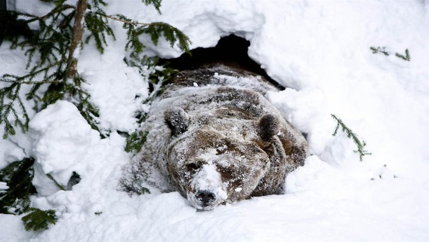  Косолапый мижка слатко спит в берлоге.
ТЕСТ | САМОПРОВЕРКА  ВОПРОС 1 | А) Парные согласные в корне слова надо проверять  Б) Парные согласные в корне слова не надо проверять  В) Парные согласные в корне слова в слабой позиции надо проверять
 | ВОПРОС 2 | А) Слабая позиция парных согласных это звуки «б,в,г,д,ж,з»  Б) Слабая позиция парных согласных это звуки «п,ф,к,т,ш,с»  В) Слабая позиция парных согласных это звуки «п,ф,к,т,ж,з»
 | ВОПРОС 3 | ЧТОБЫ ПРОВЕРИТЬ ПАРНУЮ СОГЛАСНУЮ В КОНЦЕ СЛОВА ИЛИ В СЕРЕДИНЕ СЛОВА НАДО УМЕТЬ ОПРЕДЕЛЯТЬ В СЛОВЕ  а)приставку  б) суффикс  в) корень
 | ВОПРОС 4 | ЧТОБЫ ПРОВЕРИТЬ ПАРНУЮ СОГЛАСНУЮ В КОНЦЕ СЛОВА ИЛИ В СЕРЕДИНЕ СЛОВА НАДО ЗНАТЬ СПОСОБЫ  а) один-много  б)  в)
 | Проверка по эталону и оценка | 1. а в  2. б  3. в  4. б в
 | С.р. | З…ма  З…ма. На ла…ках елей лежит сне… . Сне…ный шар… и на ветках сосен. В л…су много сугробов. Один сугро…- берлога. Там уснул медве…ь. Толстый лё… сковал реч?ку. Хорошо поработал в лесу моро… .
 | Проверка | Зима  Зима. На лапках елей лежит снег . Снежный шарф и на ветках сосен. В лесу много сугробов. Один сугроб- берлога. Там уснул медведь. Толстый лёд сковал речку. Хорошо поработал в лесу мороз .
VII. Этап подведения итогов урока. |  | ИТОГ  1. Над какой темой работали?  2. Достигли цели урока?  3. Какие задачи решали для достижения главной цели урока?  4.Что вам больше всего удалось?  5.За что можете похвалить одноклассников? | Коммуникативные: умение с достаточной полнотой и точностью выражать свои мысли; познавательные: рефлексия; личностные: смыслообразование
VIII. Этап рефлексии. |  | Посчитайте количество баллов. Молодцы!  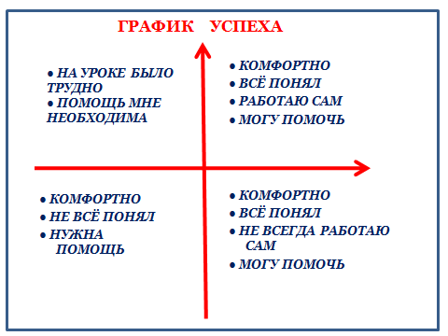
VI. Этап информации о домашнем задании. | Д.з. | - Стр. 76, упр. №152  - Придумать и записать рассказ на тему «Зимние забавы», используя как можно больше слов по теме урока.

